Фонд поддержки социальных инициатив «Содействие»

Социальный паспорт территории:
практика внедрения
Аналитическая записка

г.Пермь, 2017 г.

Содержание
Введение | 3
- Характеристика исследования | 4
- География внедрения технологии | 6
- Особенности полевого этапа исследования | 11
- Разработка инструментария  - Выбор и подготовка интервьюеров | 11  13
- Разработка социального паспорта | 14
- Публичная презентация и использование результатов исследования | 17
- Как читать социальный паспорт | 23
Заключение | 24

Введение

Последние годы характеризуются развитием системы включения общественного потенциала жителей в решение проблем местных сообществ и развитие территории. Это и расширение спектра возможностей для социального проектирования инициативными группами и муниципальными учреждениями, и внедрение практик самообложения, механизмов участия в формировании «народного бюджета», технологий инициативного бюджетирования и т.д. Тем не менее, до сих пор не созданы системные механизмы оценки состояния социальной сферы и социального самочувствия на локальном уровне, позволяющие получать оперативные данные для использования на местном уровне. Различные социологические исследования, в том числе оценка социально-экономического положения территории проводятся различными специалистами по заказу муниципальных или региональных органов власти, но не дают представления о состоянии в конкретных небольших территориальных образованиях. Так, объем выборки в общероссийских исследованиях составляет от 1500 до 2000 человек, что позволяет оценить только основные тенденции. Фонду поддержки социальных инициатив «Содействие» удалось нивелировать данную проблему, внедрив универсальную практику разработки социального паспорта территории на основе локальных социологических исследований. «Социальный паспорт территории» - результат адаптации международной методики «VitalSigns» опробованной в качестве пилотной программы региональной общественной организацией «Центр социальных измерений «Фокус»г.Северодвинска Архангельской области. Уникальность «Социального паспорта территории», разработанного в Пермском крае – получение понятного и доступного визуального результата исследования. Создание карты проблем и общественных ресурсов территории позволяет увидеть состояние проблем в особенно чувствительных сферах жизни,таких как здоровье, образование, занятость и другие. Системные социологические исследования на локальном уровне выступают как форма диалога населения и органов власти, где жители территории получают возможность продемонстрировать все волнующие проблемы на близком им уровне, а органы местного самоуправления получают свежую, регулярную и сопоставимую информацию о происходящих социальных процессах. Данная аналитическая записка представляет собой описание практики внедрения технологии разработки социального паспорта территории в муниципальных образованиях различного уровня – от микрорайона города-миллионника, небольшого города с населением более 30 тысячи человек до отдельных сельских поселений муниципального района .

- Характеристика исследования
Социологическое исследование позволяет отслеживать процессы, происходящие в обществе на основе изучения массовых представлений о них. Исследование – одна из форм диалога населения и органов власти.
Назначение данной исследовательской работы состоит в обеспечении управленческих структур и общественности свежей, регулярной и сопоставимой информацией о происходящих социальных процессах. Для населения участие в различных формах исследования (опросах, фокус-группах, круглых столах, публичных презентациях итогов и др.) выступает возможностью представить все волнующие проблемы на локальном уровне.
Цель исследования: проанализировать и оценить уровень общественной сферы, влияющие на качество жизни сообщества по различным направлениям на местном уровне.
Задачи исследования:
- Общее изучение и анализ социальных сфер, влияющих на образ и качество жизни населения конкретной территории;
- Определить состояние социальных ресурсов территории, в том числе, используя данные по реализации общественного потенциала жителей конкретных территорий;
- Подготовить и напечатать социальный паспорт территории.
Объект исследования: жители исследуемой территории
Предмет исследования:
- Развитость социальных сфер, влияющих на образ жизни в поселениях, по мнению жителей;
- «горячие» точки поселений – наиболее актуальные проблемы в населенных пунктах территории;
- Точки роста – социальные ресурсы территории.

Оптимальная периодичность проведения опросов – раз в два-три года.
Выбор данного интервала обусловлен тем, что:
- во-первых, должны произойти заметные изменения в социально- экономических условиях развития жизнедеятельности, состоянии объекта;
- во-вторых, сознание инерционно, поэтому требуется определенное время для того, чтобы жители территории могли зафиксировать и осознать произошедшие изменения;
- в-третьих, решение многих проблем, означенных в исследовании, требует значительных временных затрат.

Повторные исследования позволяют отследить изменения в исследуемых территориях, оценить качество работы с ресурсами и развитие общественного потенциала. В 2016 году были проведены повторные замеры в двух муниципальных районах Пермского края, ставших пилотными в период разработки методики. В ходе исследования были составлены социальные паспорта и оценены основные показатели, влияющие на качество жизни. Вопросы, которые были наиболее актуальны в первый период проведения исследования, были глубоко изучены при повторном замере. Анализ динамики показателей, уровня готовности населения включаться в активное решение социальных вопросов, развитие своей территории позволяет разработать системный подход к решению проблем: «выявление проблем – решение – оценка изменений».

- География внедрения технологии
С 2011 года социальные паспорта созданы для 13 муниципальных образований субъектов Приволжского федерального округа и Иркутской области, входящей в Сибирский федеральный округ. Динамика внедрения практики представлена на графике:
На данный момент проведены исследования по изучению социального самочувствия и созданы социальные паспорта в 10 муниципальных районах (при этом в двух территориях исследование охватило несколько поселений), двух городах и одном микрорайоне города с численностью жителей более миллиона.

Работа по разработке и внедрению паспорта социальной активности проведена в двух федеральных округах и семи регионах России: Приволжский федеральный округ - Пермский край (Большесосновский, Оханский, Нытвенский и Частинский муниципальные районы, город Чайковский), Кировская область (Немский район), Удмуртская республика (Завьяловский район), республика Башкортостан (Гафурийский район, микрорайон Максимовка города Уфа), Нижегородская область (Воскресенский район), Оренбургская область (Оренбургский район); Сибирский федеральный округ – Иркутская область (Черемховский район, город Нижнеудинск). Широкий спектр видов муниципальных образований, в которых внедрена практика разработки социального паспорта территории, демонстрирует универсальность методики и ее применимость в различных условиях.
Каждое муниципальное образование, принявшее участие в исследовании, имеет свой неповторимый набор характеристик социально-экономического развития, факторов, влияющих на развитие территории: инвестиционная привлекательность муниципального образования, статус района (дотационный-донор), качество программ социального развития, устойчивость органов власти и т.д. Так, например, значительно различаются результаты исследования в муниципальных районах Пермского края – Частинском, Большесосновском, Оханском и Нытвенском. Согласно данным, представленным на портале Понятный бюджетБольшесосновский район входит в ТОП-5 аутсайдеров по собственным доходам территории.
Территория | Статус муниципального образования | Инвестиционная привлекательность | Открытость органов власти
Большесосновский район Пермского края | Дотационная территория (5 место в списке территорий-аутсайдеров) | Низкая, в основном развивается сельское хозяйство | Закрытая система
Нытвенский район Пермского края | Дотационная территория (18 место в списке территорий-аутсайдеров) | Средняя – на территории города Нытва действует Нытвенский металлургический завод | Средняя – некоторые отделы администрации района и города Нытва взаимодействуют с некоммерческими организациями и инициативами
Оханский район Пермского края | Дотационная территория (8 место в списке территорий-аутсайдеров) | Низкая – структура малого предпринимательства по видам экономической деятельности: перерабатывающее производство, строительство, лесное и сельское хозяйство, торговля. | Выше средней – органы власти активно взаимодействуют с НКО, используют ресурс и поддерживают в развитии инициатив
Частинский район Пермского края | Входит в десятку «прибыльных МО» края | Высокая: на территории района ОАО «Лукойл-Пермь» развивает добычу полезных ископаемых | Высокая: в районе ведется активный диалог и взаимодействие между некоммерческим сектором и активными гражданами в лице ветеранской организации, молодежного совета, муниципальных НКО
Город Чайковский Пермского края | Входит в десятку «прибыльных МО» региона | Высокая: территория находится на границе Пермского края и представляет интерес для крупных организаций, кроме того в Чайковском действуют несколько заводов | Высокая: в городе ведут активную деятельность свыше 150 некоммерческих организаций, в том числе фонд местного сообщества
Немский район Кировской области | Дотационный район | Низкая: сельскохозяйственный район, отсутствуют полезные ископаемые, отдаленность от областного центра | Выше средней – при администрации района действует молодежное НКО, на территории района осуществляет свою деятельность несколько некоммерческих организаций, в том числе ФМС
Завьяловский район Удмуртской республики | Один из самых успешных районов Удмурсткой республики | Высокая инвестиционная привлекательность обеспечивается близким расположением к Иркутску | Средняя – некоторые отделы администрации взаимодействуют с некоммерческими организациями района
Микрорайон Максимовка города Уфа | Дотационный район в рамках города Уфа | Низкая привлекательность, связанная с расположением микрорайона | Низкая – органы власти не только не взаимодействуют с НКО, но и препятствуют юридической регистрации ТОС
Гафурийский район республики Башкортостан | Дотационная территория | Низкая, в основном развивается сельское хозяйство и лесозаготовка | Средняя – некоторые отделы администрации взаимодействуют с некоммерческими организациями района
Воскресенский район Нижегородской области | Дотационная территория | Низкая, в основном развивается сельское хозяйство и лесозаготовка | Выше средней – органы власти активно взаимодействуют с НКО, используют ресурс и поддерживают в развитии инициатив
Оренбургский район Оренбургской области | Один из самых успешных районов Оренбургской области | Высокая: на территории района функционируют около 2000 нефтегазодобывающих скважин | Средняя – некоторые отделы администрации взаимодействуют с некоммерческими организациями района
г. Нижнеудинск Иркутской области | Средняя автономность | Средняя, в городе есть производство, но отдаленность от областного центра снижает инвестиционную привлекательность | Высокая: в городе ведут активную деятельность некоммерческие организации, планируется создание фонда местного сообщества
Черемховский район Иркутской области | Дотационная территория | Средняя, основная отрасль экономики – сельское хозяйство | Высокая: в районе существует ФМС при администрации

Таблица демонстрирует различные характеристики исследуемых муниципальных образований, тем не менее, в каждом из них удалось реализовать проекты по разработке социального паспорта территории. Дополнительным фактором, отличающим участников программы, является территориальное деление. Черемховский муниципальный район Иркутской области и Завьяловский район Удмуртской республики стали пионером по количеству поселений, принявших участие в исследовании – 18 и 19 соответственно.
Примечательно, что поселения в данных территориях различны по размеру, что вызывает дополнительные сложности при подготовке макета паспорта для печати. Для обеспечения оптимального дизайна было принято решение об изменении формата визуального результата исследования – вместо двух разворотов социального паспорта ввести три.
Составление социального паспорта в городе – отдельная и сложная задача. Городские поселения разделены официально на районы или микрорайоны и при изучении приоритетности проблем назревает необходимость их выбора. Так при подготовке паспортов в г.Чайковский была выбрана центральная часть города, а в региональной столице Башкортостана определен для изучении только один микрорайон города - Максимовка. Другой яркий пример – город Нижнеудинск Иркутской области, где для разработки социального паспорта было выбрано неформальное территориальное деление на районы.
Неформальному делению был подвергнут также микрорайон Максимовка города Уфа. Сложность задачи состояла в необходимости выделить сопоставимые зоны.
Широкий спектр муниципальных образований, принявших участие в исследовании, отличающихся социально-экономическим положением, территориальным делением, численностью населения и т.д. позволил создать универсальную методику, которая позволяет максимально эффективно изучить состояние социальной сферы и оценить готовность населения включаться в общественную жизнь.

- Особенности полевого этапа исследования

Полевой этап исследования по составлению социального паспорта территории включает в себя разработку инструментария (бланк формализованного интервью) и выборки, выбор и обучение интервьюеров, проведение массового опроса. И, если составление выборочной совокупности и проведение массового опроса стандартизовано, остальные шаги этапа индивидуальны для каждой исследуемой территории.

  - Разработка инструментария

Анкета для формализованного опроса жителей поселений исследуемой территории строится в соответствии с правилами построения стандартного формализованного опросника и включает в себя основные блоки:
1. Введение, в котором указано: цель исследования, организаторов исследования, объяснение как будут использованы данные, гарантия анонимности.
2. Основной блок вопросов.
3. "Паспортичка" (сведения о демографических данных опрашиваемого).
Базисом для составления блока основных вопросов формализованного опросника становятся социальные сферы, выбранные для изучения активом территории. Так, в некоторых районах активисты посчитали необходимым рассмотреть сферу образования в разрезе дошкольного и школьного, в других – разделили досуг на «спорт» и «культурный досуг». На основе опыта проведения исследований по разработке социального паспорта ключевые сферы (изначально это были: образование, здравоохранение, занятость, досуг, благоустройство), влияющие на качество жизни сообщества, были расширены и представлены в виде списка для выбора заинтересованными в исследовании жителями территории.
1. Образование:
a. Дошкольное;
b. Школьное;
c. Дополнительное;
d. Средне специальное;
e. Высшее;
2. Самозанятость;
3. Безработица;
4. Здравоохранение;
5. Досуг:
a. Спорт;
b. Культурный досуг;
6. Отток населения;
7. Инфраструктура;
8. Благоустройство;
9. Доступность информационных услуг.
Перечисленные выше направления для изучения не являются итоговым списком для выбора. В зависимости от потребности территории направления можно расширять или сужать до подразделений. Так, в Гафурийском районе республики Башкортостан дополнительно была изучена удовлетворенность работой органов власти,а в Иркутской области – информационная открытость представителей различных уровней муниципальной власти и известность некоммерческих организаций.
Критериями для выбора социальных сфер, включенных в опрос, становятся:
- Слабая изученность сферы (отсутствие обращений населения, статистических данных и т.д.);
- Большое число проблем в выбранной сфере (в данном случае результаты опроса позволяют выявить приоритеты для работы).
Особенностью анкеты для составления социального паспорта является конструирование одинаковых вопросных блоков для каждой из изучаемых сфер. Блок из трех вопросов позволяет вовлечь респондента, стимулирует опрашиваемого сформулировать проблемы, которые наиболее остро стоят в территории. Вопросы, в которых жителя поселения просят внести предложения, создают ощущение участия в решении проблем, стимулируют осознание необходимости действий для улучшения качества жизни.

  - Выбор и подготовка интервьюеров

Качество результатов исследования, его применимость и актуальность обеспечивается заинтересованными, грамотно подобранными и обученными интервьюерами. В качестве интервьюеров выбираются наиболее активные жители населенного пункта, лидеры мнений. Интервью – это не автоматическая работа, каждый респондент индивидуален и к каждому необходимо найти подход. Активисты территории органично вписываются в роль интервьюеров, ведь они общительны, их знают и им доверяют люди. Тем не менее, данная группа не является профессиональными интервьюерами и для качественного сбора данных необходимо провести подробный инструктаж. Инструктаж проводится в несколько этапов. В ходе инструктажа интервьюеры получают разъяснения о целях исследования, методах проведения опроса, структуре опросного листа. Обязательным условием является проведение информационно-образовательного семинара с вопросами об обязанностях интервьюера, ошибках при проведении опроса, техниках общения и убеждения, а также об эффекте интервьюера. Под руководством организатора опроса интервьюеры в опытном порядке заполняют примерную анкету, выясняя все проблемные вопросы.
Каждая территория индивидуальна в выборе интервьюеров.
Территория | Категории интервьюеров исследования
Большесосновский район, Пермский край | Сотрудники районной библиотечной системы
Частинский район, Пермский край | Педагоги общеобразовательных учреждений, члены районного совета ветеранов
Оханский район, Пермский край | Активисты Молодежного совета района
Нытвенский район, Пермский край | Районный совет ветеранов
г.Чайковский, Пермский край | Активисты фонда местного сообщества
Завьяловский район, Удмуртия | Молодежный совет муниципального образования
Воскресенский район, Нижегородская область | Сотрудники некоммерческих организаций района
Гафурийский район, Республика Башкортостан | Сотрудники некоммерческих организаций района
Микрорайон Максимовка, г. Уфа | Активисты уличных комитетов, ТОС
Оренбургский район, Оренбургская область | Волонтеры некоммерческих организаций
Немский район, Кировская область | Представители муниципальных учреждений культуры и образования, молодежного совета
г.Нижнеудинск, Иркутская область | Сотрудники муниципальных учреждений, совет ветеранов, совет женщин
Черемховский район, Иркутская область | Специалисты администраций поселений района

Актуальность выбора интервьюеров обусловлена обеспечением объективности результатов исследования, которая зависит от качества сбора информации на полевом этапе исследования и ответственности интервьюеров как посредников между исследователем и респондентами.
- Разработка социального паспорта
Социальный паспорт территории представляет собой объединение карт потребностей и общественного потенциала. При разработке карты потребностей изучаются оценки социально-экономического состояния территории, социальных сфер, выбранных на этапе создания инструментария, респондентами каждого из территорий, участвующих в исследовании. При анализе выделяются средние значения в каждой из вышеупомянутых сфер с разделением по конкретным населенным пунктам. Степень остроты проблем в поселении рассчитывается из количества баллов, полученных в ходе суммирования средних значений оценок сфер респондентами.
Карта общественного потенциала разрабатывается в два этапа. На основе линейного распределения ответов респондентов на вопрос: «Готовы ли вы лично принять участие в решении проблем, стоящих перед вашим населенным пунктом?» рассчитывается степень готовности жителей поселения включиться в решение проблем. Итоговое значение является уровнем потенциала населения. Дополнительно выделяются сферы, в которых уже ведется активная деятельность жителей на основе данных, полученные в ходе первичного анализа исследуемых территорий.
Важной частью социального паспорта является общий внешний вид паспорта, его обложка. И, если главная страница обложки дает вводную информацию – название исследования, адрес администрации исследуемой территории и организаторов исследования, то оборотная сторона нацелена на информирование населения. Тип информации определяется территорией и, в зависимости от потребностей, это может быть:
- Типы возможностей отдельных категорий граждан для включения в общественную жизнь;
- Список самых актуальных проблем территории.

- Список адресов активных НКО территории, ТОС, точки роста территории, в том числе инициативные группы, учреждения социальной сферы, дома культуры, библиотеки, и т.д.;
- Выдержки из нормативных актов, разъяснения законодательства (в том числе возможности поддержки общественных инициатив в рамках мероприятий по народному бюджетированию, самообложению и т.д.);
- Социологический портрет активного жителя территории;
Использование социального паспорта как дополнительного канала коммуникации усиливает его влияние и полезность для развития местного сообщества.

5. Публичная презентация и использование результатов исследования

Публичная презентация итогов исследования – важный этап внедрения технологии «социальный паспорт территории». Исследование выступает формой диалога населения и органов власти, а публичная презентация его результатов становится площадкой для диалога. Публикации результатов исследования в местных СМИ повышают авторитет исследования, доверие к интервьюерам, показывает жителям, что их мнение услышано.
Формы публичного обнародования результатов исследования и его обсуждения индивидуальны для каждой территории. Это могут быть:
- презентации результатов исследования для различных групп;
- круглые столы с обсуждением результатов исследования;
- стратегические сессии по решению основных проблем, озвученных в ходе полевого этапа;
- обсуждение результатов исследования в социальных сетях и СМИ и др.
Аудитория данных презентаций может быть различна - депутатский корпус, главы поселений, сотрудники администрации и муниципальных учреждений, представители некоммерческих организаций, бизнес-структур, активисты и волонтеры, жители территории. Главный критерий отбора – готовность использовать материал, полученный в ходе исследования и его визуальный результат на благо территории.
В публичную презентацию включаются основные результаты исследования: данные по количеству опрошенных, социально-демографический срез, графики и самые распространенные проблемы в муниципальных образованиях. Полезно, если на представлении результатов присутствуют интервьюеры, которые непосредственно общались с представителями населения территорий при проведении опроса, с целью поделиться личными впечатлениями от проделанной работы, от реакции жителей на их участие в опросе и ответах жителей. Например, при проведении представления итогов исследования в г. Нижнеудинск, Иркутская обл. интерьюеров поразила реакция жителей на опрос: "Нас впервые за 10 лет жизни здесь спрашивают о проблемах в городе и о том, что мы можем сделать их решения!!!".

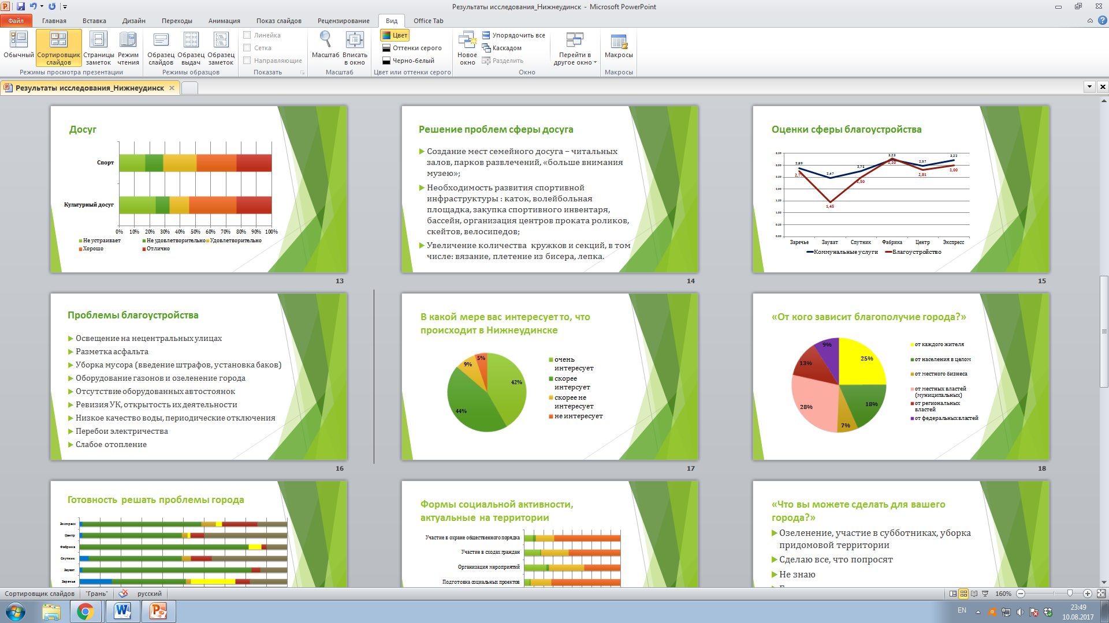

Главное назначение презентации - не показать «как все плохо», а стимулировать обсуждение результатов исследования. Полезно, если презентацию курирует опытный модератор, владеющий практиками управления групповой динамикой.
Многие локальные проблемы решаются на этапе проведения публичных презентаций. Так, в Частинском районе Пермского края была озвучена проблема с невозможностью прохождения медицинского осмотра жителям отдаленных поселений, решением стало приглашение передвижной станции центра медицинской профилактики. В городе Нижнеудинске, в ходе обсуждения результатов исследования с активистами и лидерами НКО, участники получили практические советы по повышению лояльности и включенности в общественную жизнь представителей частных организаций. В ходе презентации результатов исследования в Немском районе Кировской области удалось донести до главы района необходимость развивать социальные инициативы в отдаленных поселениях.
К сожалению, не все территории-участники исследований по составлению социальных паспортов активно использовали результаты экспертно-аналитической работы. Яркий пример – динамика, обозначенная в ходе повторных исследований в Частинском и Большесосновском районах Пермского края.
Администрация Большесосновского района не стала использовать результаты исследования – на территории публичная презентация состоялась только для активистов и сотрудников НКО, развернутый аналитический отчет был отправлен главе, но не востребован. Несколько лет в районе решались проблемы, которые не являлись первостепенными для жителей, как результат – ухудшение оценок социальных сфер практически во всех поселениях.
Большинство проблем, озвученных в ходе исследования в 2011 году, не решены, а часть приобрела хронический характер.
Образование
2011 | 2016
- Сложности с подвозом детей в школу  - Финансовые трудности при подготовке к школе  - Нехватка дополнительных кружков, секций  - Плохое отношение учителей  - Нехватка педагогов-предметников  - Низкий уровень квалификации кадров  - Нехватка молодых специалистов | - Нет молодых специалистов  - С детьми не занимаются дополнительно  - Нет профильных направлений дополнительных занятий  - Отсутствие интернета в школе  - Неквалифицированные педагоги  - Слабая материальная база  - Учителя не хотят работать

В 2011 году были предложены конкретные решения проблем в сферах: образование, досуг, благоустройство. Нежелание включать население в решение проблем территории привело к снижению социальной активности. Если в 2011 году 100 процентов опрошенных в Тойкинском сельском поселении были готовы оказывать любую помощь, в 2016 году 15 процентов вообще не желают включаться в общественную жизнь.

Другой пример – Частинский муниципальный район. В ходе публичной презентации на аппаратном совещании глав поселений состоялось активное обсуждение полученных результатов и озвученных проблем. Заместитель главы по социальным вопросам публично обещала взять на себя курирование решения проблем во всех сферах.
В течение четырех лет к процессу подключились общественные организации, которые принимали посильное участие в решении проблем территории в ходе реализации социальных проектов. Особое внимание было уделено сфере здравоохранения – за несколько лет было реализовано несколько социальных проектов, направленных на формирование системы общественного контроля за деятельностью центральной районной больницы, поликлиник и ФАПов. Результат – повышение средних оценок сфере здравоохранения практически во всех поселениях района.

Постоянный диалог органов власти с местными НКО, инициативными группами и активистами привел к формированию качественно новой позиции жителей. В Ножовском сельском поселении (социальная активность жителей представлена на графике) произошло резкое снижение количества жителей, готовых участвовать в субботниках и общественных организациях – практически на 40 процентов. При этом рост показали такие группы, как «самостоятельное решение проблем территории» и «готовность оказать любую помощь, в том числе материальную». График демонстрирует переход сферы интересов жителей территории от стандартных «активностей» таких как субботники, к более самостоятельным.
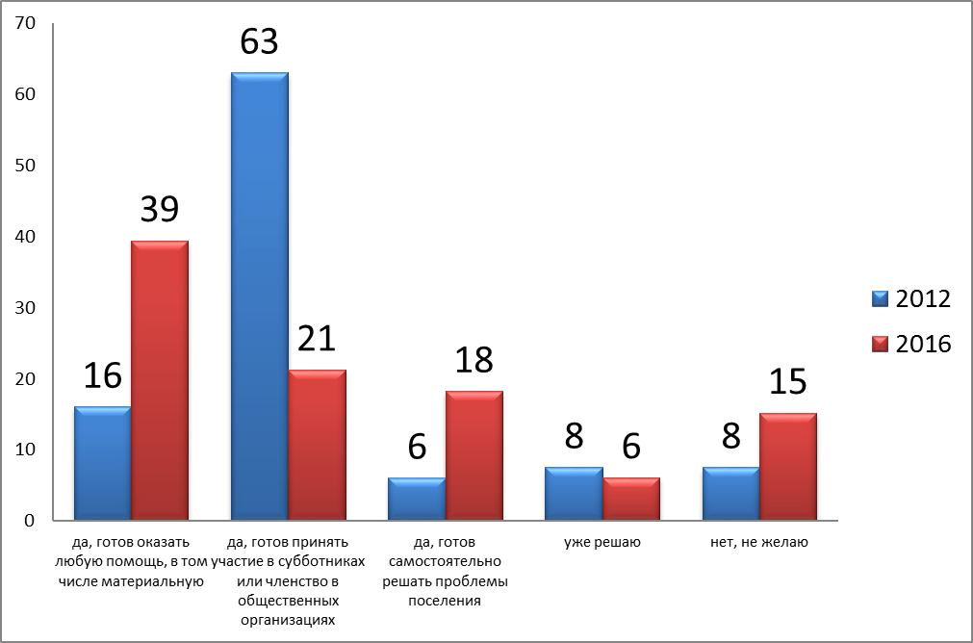

Активность населения в Частинском районе за последние годы претерпела изменения – это и потребность в лидерах, и нежелание заниматься стандартными формами активизма, и желание самостоятельно решать проблемы территории.
Сравнение изменений, произошедших в двух муниципальных районах, ставших пионерами исследований, демонстрирует положительный эффект разработки социального паспорта при правильном использовании. Востребованность исследования на территории и готовность органов местного самоуправления, представителей НКО и бизнеса опираться на его результаты при принятии решений – огромный риск разработки социальных паспортов территории, ведь мало грамотно составить выборку, разработать инструментарий, провести полевой этап и подготовить экспертно-аналитический отчет, важно продемонстрировать значимость и применимость исследования, заинтересовать стейк-холдеров.

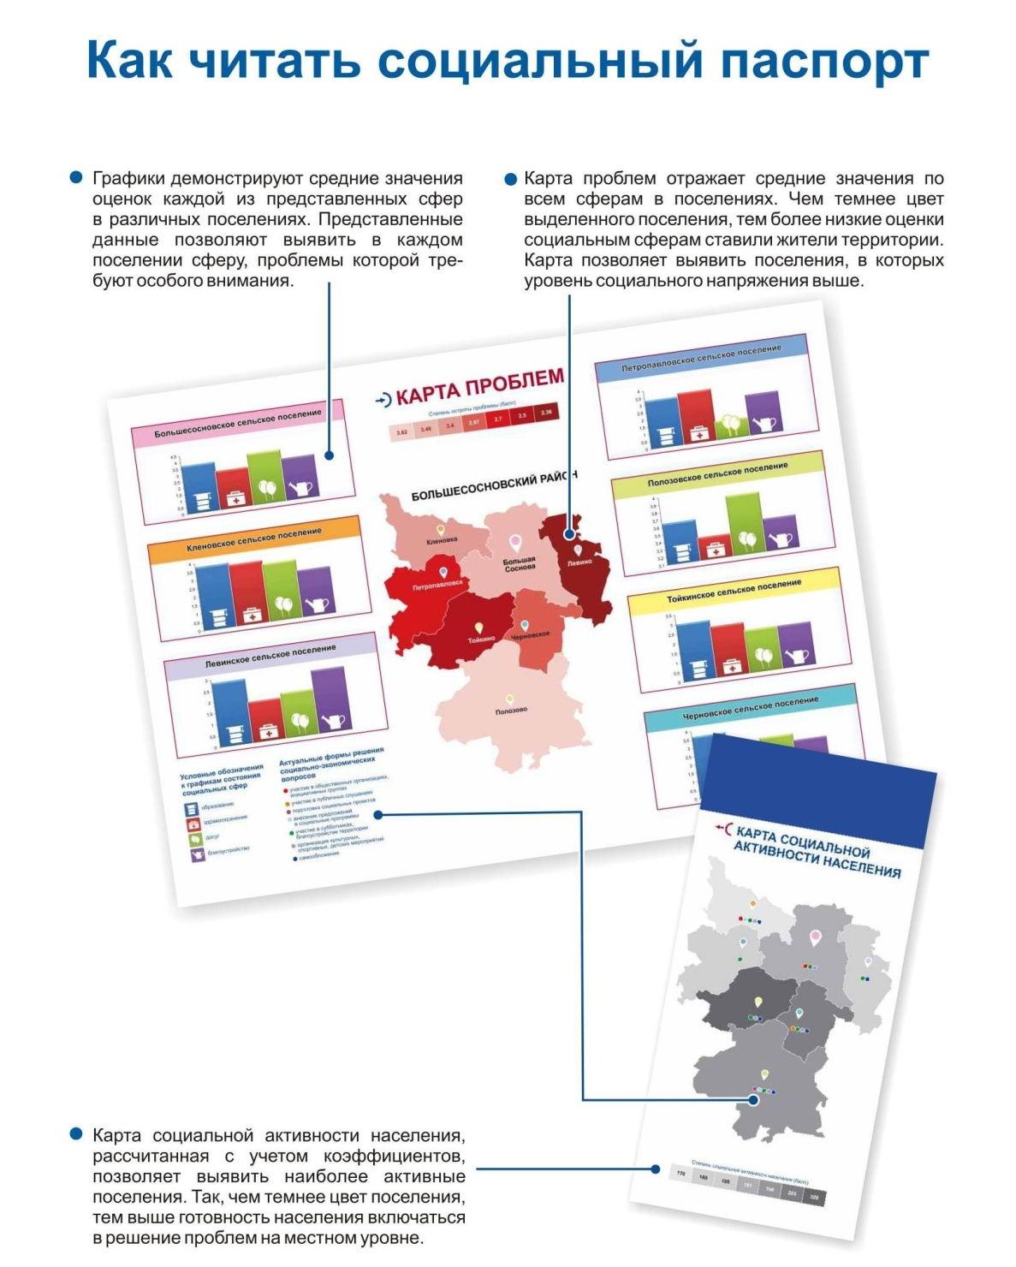

Заключение
Фондом поддержки социальных инициатив «Содействие» разработана унифицированная методика создания социального паспорта, применимая для тиражирования в различных типах муниципальных образований - муниципальный район, город, поселок городского типа и даже микрорайон города-миллионника. Методика создания социального паспорта зарекомендовала себя как доступная, понятная и эффективная подсказка в решении проблем территории силами местного сообщества. Экспертно-аналитическая работа, проводимая в рамках создания социального паспорта, позволяет оценить состояние уровня жизни населения и влияние уровня активности жителей на развитие территории. Аналитически выявленные проблемы, наиболее актуальные для населения, презентация результатов для всех жителей и местной власти, совместное обсуждение способствуют выстраиванию диалога, позволяют лучше и эффективнее использовать имеющиеся ресурсы, развивают горизонтальные отношения в сообществах. Социологические исследования позволяют отслеживать процессы, происходящие в обществе на основе изучения массовых представлений о них, назначение данного исследования состоит в обеспечении управленческих структур и общественности свежей, регулярной и сопоставимой информацией о происходящих социальных процессах. Карта предоставляет местному сообществу доступную информацию, которая становятся базой для будущих преобразований, новым ресурсом, способствующим формированию инициатив и отношений, а также систем управления ими.
Оценка эффективности «Социального паспорта территории» должна проводиться в двух аспектах – краткосрочном и перспективном. И, если краткосрочный эффект, такой как «заинтересованность ОМСУ в выданных рекомендациях», «доступность результатов исследования широким слоям населения», «готовность местного сообщества брать на себя ответственность за решение проблем территории» возможно оценить в ходе проведения этапов исследования, самый важный эффект «внесение ОМСУ изменений в социальные программы на основе потребностей местного сообщества, выделенных на основе результатов исследования» можно оценить только в длительной перспективе. Важно не только провести исследование, выработать рекомендации, но и выстроить взаимодействие с органами местного самоуправления, сообществом территорий с целью повышения качества жизни. Составление социального паспорта является начальным этапом на пути создания условий для улучшения уровня жизни, активизации местного сообщества. Необходимо отслеживать изменения, происходящие в территориях, проводить углубленную оценку социальных сфер. Основываясь на опыте Фонда «Содействие» по внедрению практики выработки социальных паспортов территорий, исследование можно назвать катализатором для выстраивания качественно новых отношений, развития социального капитала муниципальных образований.

Исполнитель:
Старикова Анастасия Сергеевна
Тел. +7(342)212 23 20
e-mail: consaltingperm@list.ru

ФПСИ «Содействие»
г.Пермь, ул.Советская, 51а
Тел (342)212-23-20;212-79-99
Сайт: http://www.sodeistvieperm.ru

http://www.budget.permkrai.ru/local_budgets/per_resident_incomes

